公共数据“跑起来”示范场景建设方案

场景名称： 高质量科技数据集加速科技成果转移转化
牵头单位： 山东省创新发展研究院
参与单位： 无
负 责 人： 许文超
联系方式： 0531-51751227

2025年8月29日
场景基本情况表
场景名称 | 高质量科技数据集加速科技成果转移转化
申报方向  （可选多项） | 政务数据共享 公共数据开放 公共数据授权运营
应用领域  （可选多项） | 交通运输 物流贸易 卫星遥感 低空经济 金融风险防控  气象服务 自然资源 医疗健康 绿色低碳 生态环境保护  就业创业 社会保险 社会信用 科技教育 文化旅游消费  农业农村 智能驾驶 社会管理 基层治理 民营经济发展  经济运行 应急管理 知识产权 海洋经济 其他 科技创新
牵头单位 | 山东省创新发展研究院 | 负责人  联系方式 | 许文超  0531-51751227
参与单位 | 无
场景要点
场景概述 | 当前，科技创新成为产业升级核心动力，科技成果转化是连接科研与生产力的关键纽带，但现有转化模式依赖人工、范围有限，难以实现规模化、高效化发展，成果转化创新要素生态仍处于原始状态。本场景以公共数据授权运营为核心，立足公共数据与社会数据融合，汇聚技术、人才、项目、资本等10类核心科技要素数据，构建高质量科技数据集，打造成果转化“数字孪生”空间。依托大数据、人工智能技术，实现供需智能匹配、技术精准推送，破解成果转化低频次、高难度、长周期带来的平台导流难、资源配置低效等问题，推动成果转化规模化发展，形成可复制、可推广的示范模式，助力区域经济转型升级，充分释放公共数据要素价值。
开发利用的  公共数据 | 本场景聚焦科技成果转化全链条，开发利用的公共数据涵盖10类核心维度，均来自政府公开平台、政务服务系统等合法合规渠道，具体包括：科研成果数据（专利、论文、技术报告等）、企业需求数据（技术升级、工艺改进等需求）、服务机构数据（知识产权、检验检测等各类科技服务机构信息）、金融数据（银行、担保、基金等区域政务金融资源）、仪器设备数据（各类大型仪器设备清单及共享信息）、知识产权数据（专利、商标、著作权等政务登记数据）、人才数据（科技人才学术背景、研究方向等政务备案信息）、政策法规数据（国家及地方科技创新相关政务政策文件）、产业数据（11条产业链关联政务数据）、企业数据（40万余家企业工商、知识产权等政务画像数据），所有数据均按规范完成治理，保障数据安全合规，充分发挥公共数据核心驱动作用。
预期成果 | - 建成成果转化一站式全生命周期服务平台，集聚企业、高校、科研院所等各类创新主体及科技政策数据库，实现成果转化全链条服务全覆盖。  - 制定完善各类科技数据标准，通过“人工智能+人工”模式完成平台数据治理，标注一批高质量科创资源数据集，为智能匹配、模型应用提供坚实数据基础。  - 搭建成果转化垂类大模型，基于产业链图谱、企业及人才画像等数据建模训练，提升平台智能化水平，激发各类主体参与积极性，打造要素齐备、服务完善的智能化成果转化线上平台。  - 打造1-2款高质量科技数据产品，通过数据交易、接口调用等市场化模式实现价值变现，形成可持续运营机制。  - 实现可量化成效，年度解决企业技术需求300项，促成技术交易额5亿元，形成可复制、可推广的公共数据授权运营示范模式，助力科技创新与产业深度融合。

一、工作基础
为深入贯彻落实《中共中央办公厅､国务院办公厅关于加快公共数据资源开发利用的意见》(中办发〔2024〕67号)及《关于印发<公共数据“跑起来”示范场景建设工作方案>的通知》(国数综资源〔2025〕82号)要求，充分释放公共数据要素价值，赋能科技成果转化高质量发展，本场景牵头单位山东省创新发展研究院立足自身职能，已开展一系列扎实有效的前期工作，具备良好的工作基础，为场景建设提供了坚实的政策、数据、技术支撑。
平台目前已汇聚产业、技术、人才、需求、政策、资本、设备、知产、专家、企业等10类核心科技要素，均包含大量公共数据资源，且所有数据均来自合法合规渠道，严格遵循公共数据开放、共享、授权运营相关规定。这些数据覆盖了从基础研究、技术开发到产业应用的全链条，具备来源权威、动态更新、结构多元、场景丰富的特点，为构建特定领域、特定用途的高质量行业数据集提供了得天独厚的条件，可充分满足公共数据“跑起来”的核心要求，打通公共数据供给、流通、利用链条。
在政策支撑方面，我省及国家层面先后出台多项支持公共数据开发利用、科技成果转化的政策文件，为场景建设提供了明确的政策指引。国家层面，《中共中央办公厅､国务院办公厅关于加快公共数据资源开发利用的意见》明确提出要推动公共数据与社会数据融合应用，培育公共数据授权运营新模式；《关于印发<公共数据“跑起来”示范场景建设工作方案>的通知》进一步明确了公共数据授权运营方向的建设重点，鼓励依托可信数据空间等基础设施，推动公共数据与社会数据融合应用。省级层面，山东省高度重视科技创新与公共数据开发利用工作，出台多项配套政策，明确支持科技成果转化平台建设，推动科技数据资源共享，为场景建设提供了良好的政策环境和保障机制，确保场景建设始终贴合政策导向。
在数据资源现状方面，平台已完成多源数据的初步汇聚与整合，形成了一定规模的科技数据资源储备。其中，公共数据主要来自政府科技部门、市场监管部门、人社部门、知识产权部门等政务平台，涵盖科技成果登记、人才备案、企业注册、知识产权登记、政策发布等各类政务数据；社会数据主要来自高校、科研院所、第三方专利服务平台等，经合规授权后纳入平台管理。目前，平台已汇聚40万余家企业的详细画像数据，涵盖11条重点产业链，同时汇聚了大量的科研成果、专利、人才、政策等数据，形成了初步的数据资源体系。在此基础上，平台已开展简单的数据清洗、分类工作，为后续高质量数据集构建、数据治理奠定了坚实基础。
在技术平台建设方面，平台已初步搭建了数据汇聚、存储、处理的基础技术架构，具备一定的技术支撑能力。依托山东省电子政务云平台，搭建了基础技术底座，弹性提供云服务器、虚拟机存储及200M共享带宽，集成华为等国产化安全设备（如防火墙、带宽控制器），保障硬件资源稳定与安全。同时，部署了分布式爬虫集群、数据同步工具等，实现了多源数据的自动化采集与同步，可支持结构化、半结构化、非结构化等多种数据类型的采集与处理。此外，平台已初步开发了数据目录、数据查询等基础功能，为数据的初步应用提供了便捷载体，具备进一步升级优化、实现公共数据高效流通利用的技术潜力。
依托上述工作基础，平台可支撑构建以下关键领域的高质量数据集，为场景建设提供核心支撑：
政策高质量数据集：系统性归集、解析、标签化国家及山东省各级各类科技创新、产业扶持、人才引进、金融支持等政策文件（均为公共数据），形成结构化、可检索、可分析的政策知识库，服务于政策效果评估、企业政策匹配、产业政策汇编、区域政策对比、政府决策支持等，充分发挥公共政策数据的服务价值。
产业高质量数据集：整合产业链上下游企业信息、技术需求等公共数据与社会数据，构建特定产业（如新一代信息技术、高端装备、新能源装备等）的全景图谱和动态数据库，支撑产业分析、技术预见和精准招商，推动产业数据资源“跑起来”，赋能产业转型升级。
技术成果高质量数据集：汇集平台内登记的科技成果、专利、技术合同等公共数据，结合专家评价、市场反馈等社会数据，形成技术成熟度、创新性、转化潜力等多维度评估数据集，为技术价值评估和投资决策提供依据，打通科技成果数据流通渠道。
人才与专家高质量数据集：整合科研人员、技术专家的学术背景、研究方向、项目经历、成果产出、合作网络等公共备案数据，构建高层次科技人才库，服务于人才引进、团队组建和产学研合作对接，推动人才数据高效流通，助力人才资源优化配置。
需求高质量数据集：系统收集、分类、解析企业提出的技术难题、研发需求和合作意向等数据，形成标准化、结构化的企业创新需求数据库，是连接“实验室”与“生产线”的关键桥梁，推动需求数据与成果数据精准对接，破解成果转化“信息孤岛”难题。

二、建设目标

（一）拟解决的问题
围绕公共数据“跑起来”核心要求，紧扣“出数据、出应用、出产业、出模式”四大核心目标，立足公共数据授权运营方向，结合科技成果转化场景需求，本场景建设拟达成以下工作目标，推动公共数据高效流通、充分利用，实现科技成果转化高质量发展，形成可复制、可推广的示范模式。
前端：数据汇聚与资产化，实现“出数据”目标。通过标准化接口、主动采集与合作共建机制，持续汇聚产业、技术、人才、需求、政策等10类核心科技要素数据，其中重点汇聚各类公共数据资源，实现公共数据应汇尽汇、动态更新。对汇聚的数据进行清洗、标注、治理，制定统一的数据标准和规范，构建高质量科技数据集，形成平台核心数字资产。在此基础上，积极推动符合条件的数据产品纳入财务报表，实现数据资产入表，探索公共数据资源价值化的新路径，让公共数据“跑起来、活起来”，为后续应用开发、产业培育提供坚实的数据支撑。
中端：产品开发与服务智能化，实现“出应用”目标。基于高质量科技数据集，重点开发数据产品和智能化应用，推动公共数据与科技成果转化场景深度融合。开发一批针对性强、实用性高的数据产品（如产业图谱、政策匹配引擎、技术评估模型等），打造1-2款核心科技数据产品；同时，开发大模型应用（如成果转化智能匹配大模型、政策AI助手等），提升平台智能化服务水平。以SaaS服务、API接口调用、数据沙箱、定制化分析报告等形式，向政府、高校、科研院所、企业及服务机构提供有偿或增值服务，实现公共数据的高效应用，破解成果转化痛点堵点问题，让公共数据应用“落地生根”。
后端：生态协同与价值反哺，实现“出产业、出模式”目标。构建完善的成果转化创新生态，吸引企业、高校、科研院所、科技服务机构、金融机构等各类主体参与，形成“数据+科技成果转化”的产业生态，推动科技服务业、数字产业高质量发展，实现“出产业”目标。待生态成熟后，通过服务收费、数据合作分成、成果转化佣金、增值服务订阅等多元方式实现商业闭环，反哺平台持续投入数据治理与技术升级，同时吸引更多主体参与数据共享与生态共建，实现数据产品市场化可持续发展。
此外，形成可复制、可推广的公共数据授权运营示范模式，实现“出模式”目标。总结场景建设过程中的数据汇聚、治理、开发、应用、运营等方面的经验，形成“数据汇聚—治理加工—产品开发—场景应用—运营反哺”的前中后协同的商业模式，以及公共数据与社会数据融合应用、公共数据授权运营的标准规范和实践路径。该模式可快速在全国进行示范应用，为其他地区、其他领域开展公共数据“跑起来”示范场景建设提供参考，促进区域产学研深度融合，助力传统产业升级，提升区域科技服务业整体水平，提升区域产业创新活力，形成“数据驱动创新”的良性创新生态。
同时，实现可量化的社会、经济效益目标：年度解决企业技术需求300项，促成技术交易额5亿元；构建不少于5个高质量科技数据集，实现公共数据高效流通利用；平台注册用户数量突破10000家（个），其中企业用户不少于8000家；培养一批“数据+科技成果转化”复合型人才，提升公共数据开发利用能力；形成完善的公共数据安全保障体系，确保数据流通利用安全合规。

三、总体思路
项目基于海量科技数据，运用大数据、人工智能等技术打造高效的成果转化生态系统。
本项目跳出一般消费商品交易平台的线性化思维局限，通过升维思考，立足生态聚合与进化，构建能推动创新链、产业链、服务链、资本链、政策链多链融合的高维平台，打破仅为成果转化供需双方提供信息渠道的中介定位，形成能与供给、需求稳定连接，能开放兼容服务机构、技术经纪人、金融资本等第三方服务者的运营者视角与定位。
围绕各种生态角色的多样化应用场景提供工具与服务，以应用需求为引导潜移默化地传播平台、连接用户，是成果转化平台的最佳运营模式，形成基于数据挖掘、技术工具、决策支撑、资源对接、市场机会等价值赋能机制的用户导流模式。
项目以“数据资产化、服务智能化、生态协同化”为核心理念，形成“数据汇聚—治理加工—产品开发—场景应用—运营反哺”的前中后协同的商业模式，可快速在全国进行示范应用。促进区域产学研深度融合，助力传统产业升级，提升区域科技服务业整体水平，提升区域产业创新活力，形成“数据驱动创新”的良性创新生态，能为运用数据要素价值释放带动科技服务生态发展提供可参考、可复制的解决方案，可作为示范项目大规模推广。

本场景建设严格遵循《中共中央办公厅､国务院办公厅关于加快公共数据资源开发利用的意见》(中办发〔2024〕67号)及《关于印发<公共数据“跑起来”示范场景建设工作方案>的通知》(国数综资源〔2025〕82号)要求，紧扣公共数据“跑起来”核心主题，立足公共数据授权运营方向，以释放公共数据要素价值、赋能科技成果转化高质量发展为核心目标，坚持“数据驱动、创新引领、实用高效、安全合规、可复制推广”的原则，构建“数据汇聚—治理加工—产品开发—场景应用—运营反哺”的全链条发展模式。
项目基于海量科技公共数据，运用大数据、人工智能、隐私计算等先进技术，打造高效的成果转化生态系统，推动公共数据与科技成果转化深度融合，破解成果转化领域的痛点堵点问题。本项目跳出一般消费商品交易平台的线性化思维局限，通过升维思考，立足生态聚合与进化，构建能推动创新链、产业链、服务链、资本链、政策链多链融合的高维平台，打破仅为成果转化供需双方提供信息渠道的中介定位，形成能与供给、需求稳定连接，能开放兼容服务机构、技术经纪人、金融资本等第三方服务者的运营者视角与定位，充分发挥公共数据的核心驱动作用。
围绕各种生态角色的多样化应用场景提供工具与服务，以应用需求为引导潜移默化地传播平台、连接用户，是成果转化平台的最佳运营模式。本场景将以公共数据授权运营为核心抓手，形成基于数据挖掘、技术工具、决策支撑、资源对接、市场机会等价值赋能机制的用户导流模式，吸引各类创新主体参与平台建设与应用，推动公共数据“跑起来”，实现数据高效流通、充分利用。
项目以“数据资产化、服务智能化、生态协同化”为核心理念，重点推进三大工作：一是强化数据汇聚与治理，构建高质量科技数据集，推动公共数据与社会数据融合，实现数据资产化管理，让公共数据“跑起来、活起来”；二是聚焦应用开发与智能化升级，打造数据产品和智能化服务，提升成果转化效率与质量，让公共数据“用起来、用得好”；三是构建完善的生态体系与运营模式，实现商业可持续发展，形成可复制、可推广的公共数据授权运营示范模式，让公共数据价值“释放出来、彰显出来”。
通过上述工作，促进区域产学研深度融合，助力传统产业升级，提升区域科技服务业整体水平，提升区域产业创新活力，形成“数据驱动创新”的良性创新生态，为运用数据要素价值释放带动科技服务生态发展提供可参考、可复制的解决方案，可作为示范项目大规模推广，为山东省乃至全国公共数据“跑起来”提供实践支撑，充分释放公共数据要素价值，赋能经济社会高质量发展。
在推进过程中，严格遵循公共数据开发利用的相关规定，坚持安全合规底线，构建完善的数据安全保障体系，确保公共数据采集、汇聚、治理、流通、利用、销毁等全流程安全可控；坚持需求导向，聚焦科技成果转化的实际需求，开发实用、高效的数据产品和服务，避免形式主义；坚持创新引领，积极探索公共数据授权运营的新模式、新路径，推动数据治理、技术应用、运营模式的创新；坚持协同推进，加强与政府部门、高校、科研院所、企业等各类主体的协同配合，形成工作合力，确保场景建设顺利推进、取得实效。

四、建设方案

（一）场景建设结构图

1.顶层设计思路
平台采用“技术底座－数据聚合－应用服务”三层架构，严格依托山东省电子政务云平台构建，符合公共数据“跑起来”关于数据流通基础设施的建设要求，实现模块化解耦与跨层级协同，保障平台稳定、高效、安全运行，推动公共数据高效流通利用。
技术底座基于山东省电子政务云平台构建，弹性提供云服务器、虚拟机存储及200M共享带宽，集成华为等国产化安全设备（如防火墙、带宽控制器），保障硬件资源稳定与安全，同时支撑平台的弹性扩展，满足后续业务增长需求。技术底座严格遵循政务云相关标准规范，确保与政务数据平台、各部门业务系统的互联互通，为公共数据的汇聚、流通提供坚实的基础设施支撑。
数据聚合层是公共数据“跑起来”的核心环节，通过多源数据接入技术，整合政务数据（科技成果、人才、机构等结构化公共数据）与社会数据（专利数据库等第三方数据源），采用数据清洗、融合及隐私计算技术，构建TB级科技数据资源库，支撑跨领域数据关联分析。其中，公共数据主要通过标准化接口从各政务部门、事业单位汇聚，实现公共数据应汇尽汇、动态更新；社会数据经合规授权后接入，确保数据来源合法、使用合规。数据聚合层重点解决公共数据分散、标准不一、融合不足等问题，推动公共数据与社会数据深度融合，让公共数据“跑起来”，实现数据资源的集中管理、高效调度。
应用服务层包含九大核心模块，聚焦科技成果转化全链条需求，为各类创新主体提供智能化、便捷化的服务，推动公共数据应用落地。其中，元宇宙展示平台采用3D建模与数字人技术打造虚拟展会，助力科技成果线上展示、交流；技术成果平台通过AI算法实现供需智能匹配，推动公共数据与成果转化场景深度融合；政策匹配平台基于政策高质量数据集，实现政策与企业、成果的精准匹配，推动政策数据“跑起来”；此外，还包含人才对接、金融服务、知识产权服务等核心模块，形成“线上+线下”融合的全链条科技创新服务体系，充分发挥公共数据的应用价值。
同时，构建“数据采集－智能治理－精准服务”三位一体的科技成果、科技高校人才、企业需求一体的转化中枢，通过动态汇聚国内重点高校院所、专利平台及厅内赋能平台的企业科研数据，形成覆盖技术、专利、人才、需求多维度的结构化数据库，为将来可能在任何场景需要的数据业务诉求提供技术攻关智能匹配服务，推动公共数据在不同场景、不同主体间高效流通、充分利用。
系统架构采用四层驱动模型，确保数据从采集到应用的全流程高效、可控，推动公共数据“跑起来”：
（1）数据源层：整合高校官网人才模板、政府科技平台、专利库及包含企业需求的科研相关系统，涵盖公共数据与社会数据两大来源，其中公共数据占比不低于60%，确保公共数据的核心驱动作用。
（2）采集治理层：基于分布式爬虫集群+本地库对库数据获取+AI解析引擎实现非结构化数据（PDF/PPT/图片等）向结构化转换，同时完成数据清洗、去重、标注、标准化等治理工作，提升数据质量，确保公共数据符合应用需求。
（3）数仓存储层：构建星型模型数仓，按技术领域、产业领域、时间、地区、学科、场景、用途等各个维度建立主题数据集市，实现数据的分类存储、高效检索，支撑公共数据的快速调用、流通。
（4）应用服务层：提供数据目录、数据可视化调用、智能化服务等功能，实现公共数据的便捷应用，推动公共数据“跑起来”，为各类创新主体提供高效、精准的服务。

2.核心技术架构
围绕主题域（成果、需求、金融、仪器、政策、科创服务等）构建数据规范化总体架构，涵盖数据架构、技术架构两大层面，确保数据从生成到应用的全流程高效、可控、安全，确保数据使用有便捷载体，符合公共数据“跑起来”关于数据安全、高效流通的要求。

数据架构
数据架构是推动公共数据“跑起来”的核心支撑，重点解决公共数据汇聚、治理、存储、流通、应用等环节的标准化、规范化问题，确保公共数据高效流通、充分利用。
1）架构原则
业务驱动：任何数据建模必须回溯到业务流程节点，紧扣科技成果转化场景需求，确保公共数据的应用贴合实际业务，提升数据应用价值；
统一语义：六大主题共用一套术语、代码表、指标口径，解决公共数据标准不一、语义不一致等问题，确保公共数据在不同模块、不同场景间可流通、可复用；
安全合规：严格遵循公共数据开发利用相关法律法规，确保公共数据采集、汇聚、治理、流通、利用等全流程安全合规，保护数据隐私和安全；
可扩展性：架构设计具备良好的可扩展性，能够适应后续数据量增长、业务需求升级、技术迭代等变化，支撑公共数据“跑起来”的长期发展。
2）数据分层
数据分层 | 核心内容 | 主要功能
采集层 | CDC、API、ERP、CRM、EXCEL、CSV | 实现多源数据（公共数据、社会数据）的自动化采集，涵盖结构化、半结构化、非结构化等多种数据类型，确保公共数据应汇尽汇。
业务存储层 | MYSQL | 存储业务系统相关数据，支撑日常业务运营，确保数据的实时访问、快速更新，为公共数据的初步处理提供支撑。
数据湖层 | HDFS（原始区）、HIVE（标准区）3NF+清洗 | 存储原始数据和初步清洗后的标准数据，实现数据的低成本、大规模存储，为后续数据治理、分析提供基础，重点存储公共数据原始资源。
数据仓库/集市 | Starrocks （主题区）、ES （DWS宽表） | 按主题域构建数据仓库和数据集市，实现数据的分类管理、聚合分析，支撑公共数据的高效检索、快速调用，推动公共数据“跑起来”。
共享层 | 指标、B看板、查询接口 | 提供数据共享接口和可视化展示，支撑公共数据的共享、流通和应用，为各类创新主体提供便捷的数据访问服务。
3）数据域模型
域 | 逻辑实体 | 物理主表 | 关键字段 | 更新策略 | 数据来源
achv | Achievement | achv_info | achv_id、achv_name | wi | 主要为公共数据，来自政府科技部门成果登记平台、高校科研成果备案系统等。
rmt | Requirement | rmt_info | rmt_id、rmt_name | wi | 公共数据+社会数据，公共数据来自政府企业服务平台，社会数据来自企业自主申报。
policy | Policy | policy_info | policy_id、pilicy_name | di | 全部为公共数据，来自国家及地方政府门户网站、政务政策发布平台等。
org | Organization | org_commodity_info | 同上 | wf | 主要为公共数据，来自政府机构登记平台、事业单位备案系统等。
fin | Finance | fin_product_bank_info | 同上 | wf | 主要为公共数据，来自政府金融监管部门、政务金融服务平台等。
inster | Inster | instr_info | 同上 | wf | 主要为公共数据，来自政府科研设备共享平台、高校仪器设备备案系统等。
- 架构总览
“三层一线”极简架构：
数据进来 → 存储 → 计算 → 服务，一条链路到底。
①数据层
来源：网页爬虫、科技厅、高校、第三方、线下调研。
同步：DataX（离线）+ Canal（实时）→ HDFS 原始区。
②计算层
离线：Hive 清洗 → StarRocks（OLAP）指标。
实时：Canal → RocketMQ → Redis / StarRocks。
③存储层
热：Redis（缓存）、StarRocks（指标）。
温：Hive（明细）。
冷：HDFS（归档）。
搜索：Elasticsearch（全文检索）。
④服务层
网关：Nginx → Docker 容器化微服务。
权限：OAuth2 + RBAC。
安全：静态/动态脱敏。
⑤监控与运维
日志：ELK（Elasticsearch + Logstash + Kibana）。
部署：Docker + 自动化脚本。
⑥数据架构图
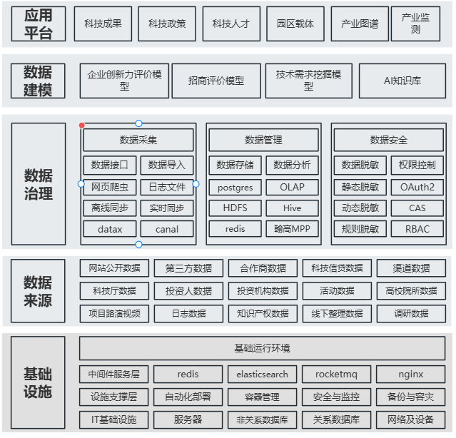

技术架构
通过微服务与任务编排容器与链路追踪管理，结合数据中台进行数据回流，共同构建稳健的数据要素应用服务支撑，主要包括如下：
1）部署采用微服务与容器化
采用Spring Cloud微服务框架拆分业务组件，通过Kubernetes实现容器编排，将应用拆分为独立部署的服务单元（如用户中心、认证授权、消息推送），支持服务注册发现、配置中心管理及API网关路由。容器化部署实现资源弹性伸缩，基于CPU使用率阈值自动调整Pod数量（如持续5分钟高负载时扩容），保障元宇宙展会、在线路演等高并发场景的稳定性。
2）系统运行状态可观测化
集成Skywalking链路追踪与Spring Boot Admin服务监控，实时采集应用性能指标（如JVM内存、线程数、接口响应时间），通过Prometheus+Grafana实现立体化监控告警。系统具备秒级故障切换、熔断降级（基于RT、异常比例阈值）及多活容灾能力，关键业务链路通过数据缓存（如Redis）与代理服务实现高可用，确保核心功能无间断服务。
3）业务数据资产中台化
构建跨源实体等一系统数据保障手段：基于字段的异构性。解决不同平台字段异构问题（如“项目简介”与“成果详情”映射），核心数据资产与数据中台拉通。构建可视化数据治理拖拉拽数据开发调度引擎。动态质量评估模型：设置完整性、时效性、权威性等多项指标，通过数据中台自动触发数据补全流程。
4）技术架构拓扑图
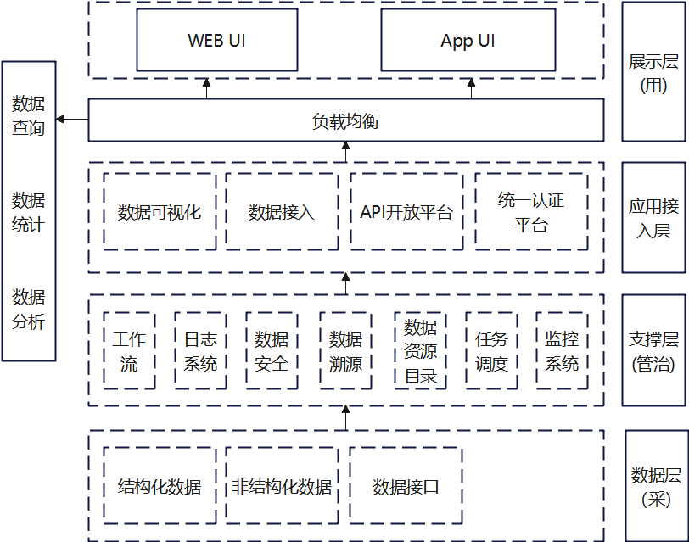

3.数据治理

（1）基于调研需求的多源数据采集与汇聚
通过系统性调研明确数据需求，建立标准化的多源数据采集机制，实现数据的全面汇聚与整合，为后续的数据治理和业务应用奠定基础。数据来源包括但不限于以下渠道：
政府网站：从各大地方政府网站获取政策文件、统计数据等公开信息，确保数据的权威性和时效性。
集成系统：对接相关内部业务管理平台，提取业务数据、企业、园区载体等核心数据。
第三方数据平台：采购或接入专业数据服务，补充平台所需的专业化数据资源。
内部纸质数据：通过扫描、OCR识别等方式，将内部纸质文件转化为结构化数据，实现数据的电子化和规范化。
线下调研数据：通过实地调研、问卷调查等方式获取的线下数据，确保数据来源的多样性。
通过数据采集、汇聚与初步治理，实现数据的规范化和标准化，确保数据在后续使用中的统一性和可用性。
1）数据采集机制建设
建立标准化的数据采集接口和流程、制定统一的数据交换格式和接口规范，确保不同数据源之间的兼容性和一致性。对数据进行支持结构化（如数据库表）、半结构化（如XML、JSON）和非结构化（如文本、图片、音频、视频）等多种数据类型的采集，满足多样化数据需求。规范数据采集频率和时序，确保数据更新的及时性和周期性。
实现数据采集的自动化：部署自动化采集工具和脚本，减少人工干预，提升数据获取效率；设置定时任务实现数据的自动抓取，确保数据采集的持续性和稳定性；建立数据采集监控机制，实时监控采集任务的执行状态，及时发现和处理采集异常，保障数据采集的可靠性。
OCR识别与数据电子化：对内部纸质文件、扫描件等非结构化数据进行OCR识别，提取关键信息并转化为结构化数据；对图像、PDF等格式的数据进行智能识别和解析，确保数据的可读性和可用性。
2）数据汇聚与存储
将来自不同源头的多源数据汇聚到统一的数据存储平台，实现数据的集中管理和高效利用。采用分布式存储架构（如Hadoop、云存储等），支持大规模数据存储需求，确保平台的可扩展性和高可用性。确保数据汇聚过程中的数据完整性和一致性，避免数据丢失或重复。
①数据清洗与预处理
去除无效数据：识别并剔除重复数据、空值数据等无效信息，提升数据质量。标准化数据格式：统一数据表达方式，确保不同数据源之间的格式一致，便于后续处理和分析。补充缺失数据：通过插值、模型预测等方式补充缺失数据，提升数据的完整性。修复数据错误：对异常值、格式错误等数据问题进行修复，确保数据的准确性。
OCR识别后的数据处理：对OCR识别结果进行二次校验和优化，确保识别的准确性和数据的可用性。数据质量检查：通过数据质量评估工具和规则引擎，对清洗后的数据进行质量验证，确保数据符合预期标准。
②数据规范化与初步治理
制定统一的数据规范和标准，对采集到的数据进行规范化处理，确保数据格式、命名、编码等的一致性。对数据进行初步治理，包括数据分类、标签化、关联关系建立等，为后续的数据分析和应用提供基础。确保数据在汇聚后的统一性和规范性，为后续的数据调用和应用提供高质量的基础数据。
3）数据采集汇聚执行
通过数据中台－工作流－离线同步工具（集成DataX），将不同数据源的数据汇聚到ODS层。
①选择工作流－创建工作流
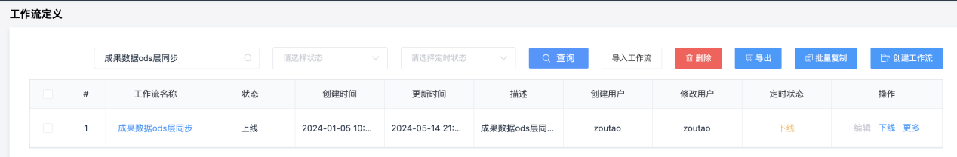

②选择离线同步
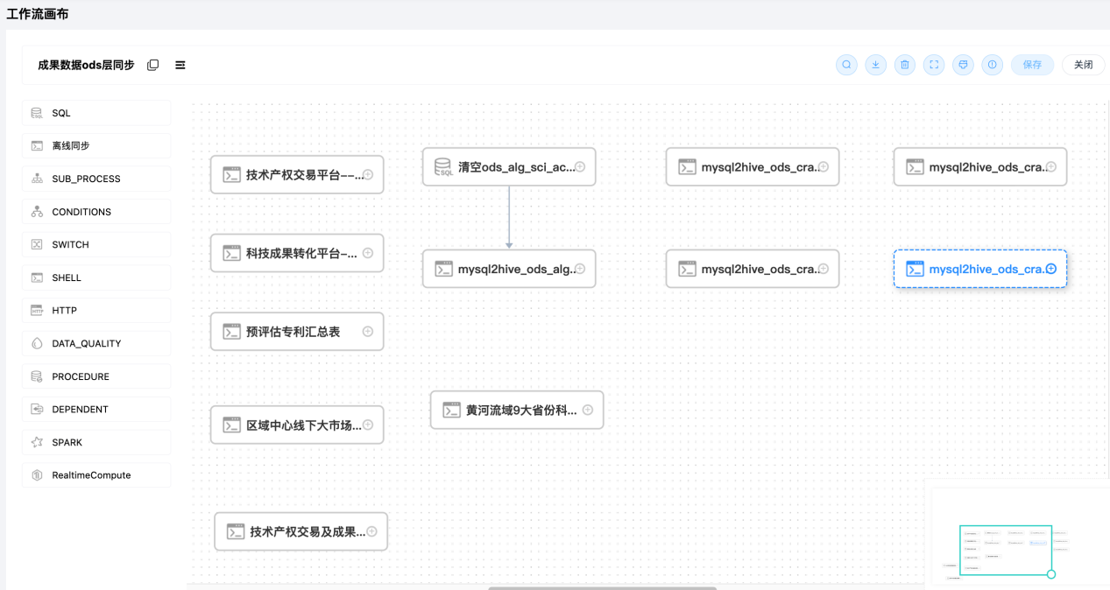
选择数据源类型－输入库－表名和数据源类型－输出库表名。
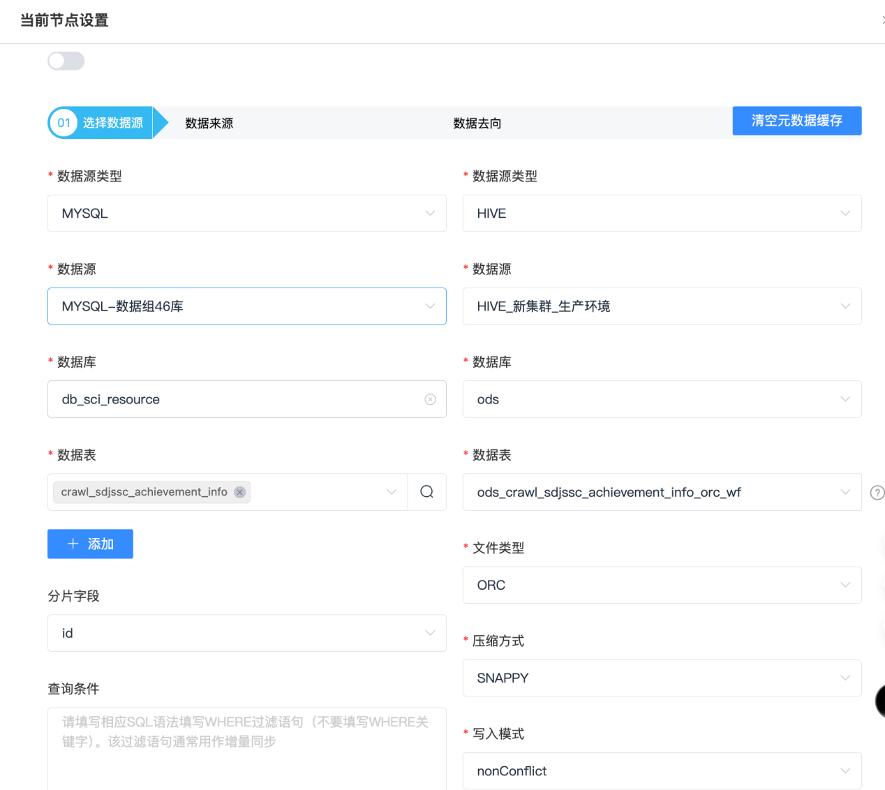
4）选择字段同名映射，点击保存
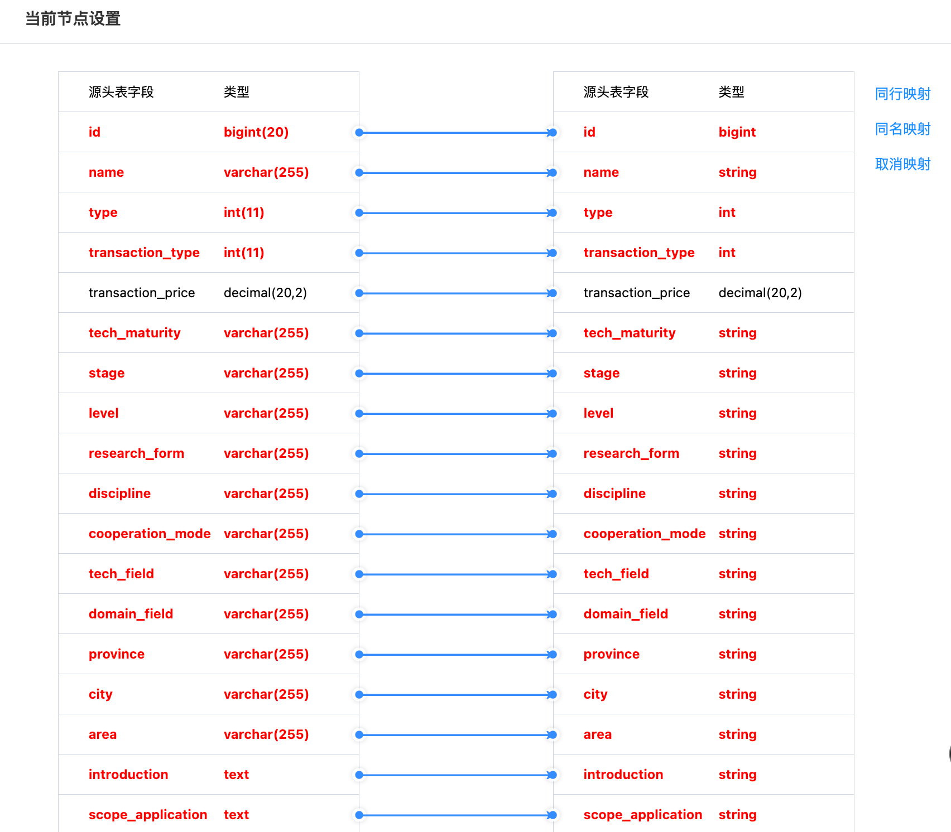
通过多源数据的采集与汇聚，为后续的数据治理和业务应用提供全面、完整的基础数据支持：实现数据融合：将来自不同源头的多源数据进行整合，形成统一的数据视图，支持跨领域、跨业务的综合分析。提升数据质量：通过数据清洗、标准化和初步治理，确保数据的完整性和准确性，为后续应用提供可靠的数据基础。支持数据共享：构建统一的数据存储和管理平台，支持数据的共享和流通，提升数据价值。为后续治理和应用奠定基础：通过规范化对接标准和初步治理，确保数据在后续使用中的统一性和可用性，为数据治理和业务应用提供坚实保障。

（2）基于主数据的多源同类型数据的治理与归一
针对多源同类型数据存在的重复、不一致等问题，通过主数据治理实现数据的标准化和统一化。识别平台的核心主数据，如科技成果信息、政策信息、金融服务信息等。
明确主数据的字段定义、数据类型及数据标准。对多源同类型数据进行清洗，去除重复数据和无效数据。对多源数据进行标准化处理，统一数据格式、单位和编码。建立数据质量评估指标，如完整性、准确性、一致性等。通过主数据治理，消除多源数据的不一致性和冗余问题，提升数据的标准化水平，为后续业务应用提供高质量的主数据支持。

（3）基于主数据的业务应用指标搭建
根据平台业务需求，基于主数据搭建业务应用指标体系，为数据的分析与应用提供支持。通过调研明确平台业务对数据指标的需求，如成果数量、政策匹配次数、金融服务使用情况等。

1）指标体系设计
设计指标体系框架，明确指标的分类、层级和计算逻辑。确保指标与主数据的关联性，提升指标的可计算性和可解释性。基于主数据，开发指标计算逻辑，确保指标的准确性和可靠性。对计算结果进行验证，确保指标符合业务需求。
指标应用支持：将指标应用于平台的业务场景，如政策匹配、金融服务对接等。
通过指标分析，为平台用户提供数据驱动的决策支持。

2）数据指标体系搭建流程
①建立“指标采集矩阵”

主题域 | 业务对象 | 现有报表/脚本 | 指标名称（示例） | 口径 | 问题标记
achv | 成果 | SQL | 成功转化率 | （成交成果数 /发布成果数）*100 | 分母不能为0
rmt | 需求 | SQL | 需求满足率 | （已对接需求/发布需求总数）*100 | 分母不能为0
policy | 政策 | SQL | 地方政策分类 | 按地区、政策分类计算政策数 | 地区存在联合，需要展开
... | ... | ... | ... | ... | ...
②指标分层设计
层级 | 成果 | 需求 | 政策 | ...
一级指标 | 成果转化率 | 需求满足率 | 政策命中率 | ...
二级指标 | 高价值成果占比 | 需求响应时长 | 政策浏览量 | ...
三级指标 | 单日新增成果数 | 单日需求新增数 | 政策申报率 | ...
③技术实现（示例SQL-成果转化率）
SELECT DATE_FORMAT(create_time,'%Y-%m') AS month,
SUM(CASE WHEN status='已签约' THEN 1 ELSE 0 END) / COUNT(*) AS
ach_conversion_rate
FROM d_achievement GROUP BY month;

（4）基于主数据的数据仓库分层搭建
基于主数据与相应指标，搭建分层数据仓库，实现数据的高效存储与管理，为数据加工和应用提供支持。

1）数据仓库分层设计架构
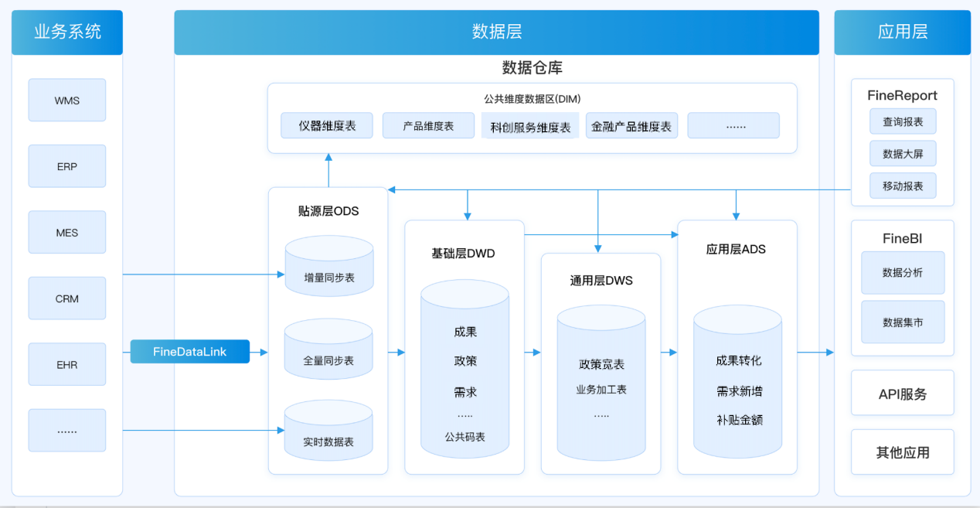
贴源层（ODS）
目标：对业务系统数据“原样镜像、时间分区、不可变”。
同步方式：
①全量同步：每日一次，FineDataLink → Hive 全量表
②增量同步：基于时间戳或 Binlog，FineDataLink → Hive 增量分区
③实时数据：CDC → Kafka → Hive 实时表（分钟级）
基础层（DWD）
目标：数据标准化、去重、字段统一、维度退化。
加工规则：
①命名统一：驼峰→下划线，类型统一DECIMAL(20,2)）。
②主键唯一：业务主键+分区键。
③维度退化：常用维度（地区、时间）退化到明细表。
通用层（DWS）
目标：面向主题的轻度汇总，减少下游重复计算。
①汇总粒度：日、周、月、年
②主题：成果转化、需求新增、政策宽表
③技术：Hive ORC 或 StarRocks Aggregate Key 模型。
公共维度层（DIM）
目标：保证所有下游维度一致性。
维护方式：
①手动维护：公共码表（Excel→Git→自动加载）。
②自动维护：仪器、产品、服务维度每日增量合并。
应用层（ADS）
目标：面向报表、大屏、API 的高性能查询。
形态：
①StarRocks 明细/宽表：毫秒级响应（FineBI、移动报表）。
②Elasticsearch 全文索引：检索类 API。

2）各主数据对应的业务指标分层构建说明（成果数据示例）
①技术成果数据仓库构建
层级 | 表名 | 粒度 | 关键字段
ODS | ods_achv_info_wi | 单条成果 | 成果ID、成果名称、成果所处阶段、成果类型、技术成熟度
DWD | dwd_achv_info_wi | 单条成果 | 成果ID、成果名称、成果所处阶段、成果类型、技术成熟度、成果交易金额、成果所属行业、成果学科分类、成果技术领域、成果所属产业链
DWS | dws_achv_info_detail_wi | 地区－时间－成果主题 | 成果数，金额总额、成果交易日期、地区、成果所属行业、成果学科分类、成果技术领域、成果所属产业链
ADS | ads_achv_cnt_wi  ads_achv_money_wi  asd_achv_region_wi | 日-汇总  地区-汇总  金额-汇总 | 地区－转化率  地区－总金额  日－总金额  日－转化率  日－地区－总金额  日－地区－转化率
DIM | dim_region、dim_industry、  dim_domain_link | 维度 | 地区、行业、产业链
②技术成果数据仓库流转
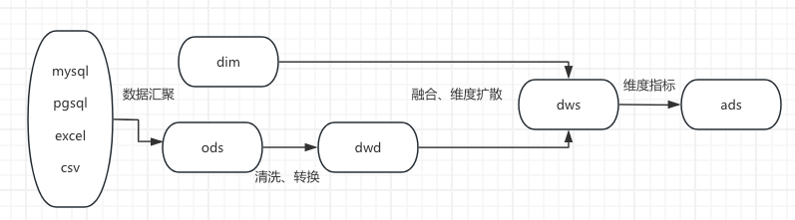

（5）基于数据仓库的数据加工增量与存量调用链路搭建
搭建数据加工链路，实现数据仓库中增量数据和存量数据的高效调用与加工，数据调用的可视化配置操作与追溯。

1）构建数据增量处理加工调用链路
建立存量数据的定期加工机制最小单元，对数据加工任务链路进行最小颗粒度拆分。构建各主数据对应指标的加工流程逻辑单元。
目前增量加工链路为离线链路（T+1）以政策数据为例：
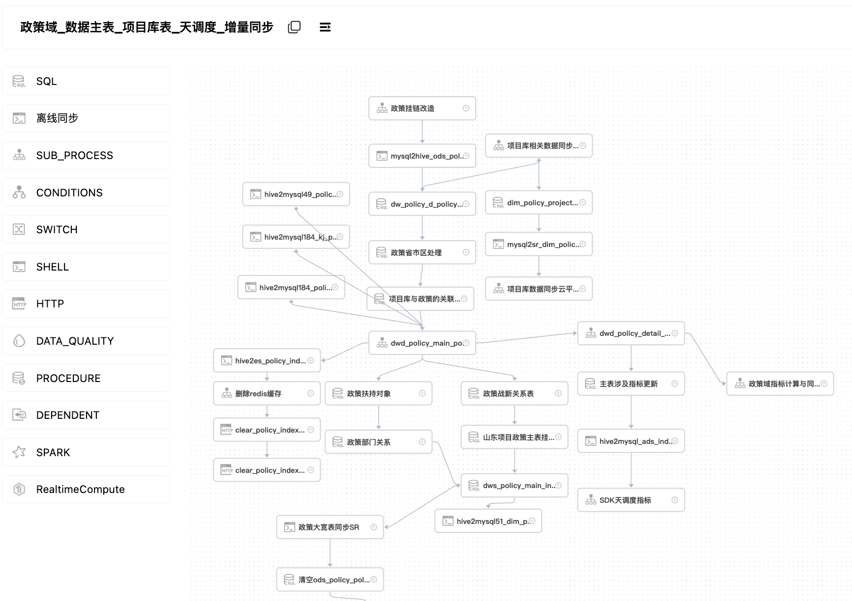
增量数据一般通过最底层政策表的数据入库时间，根据update_time >= concat('$[yyyy-MM-dd-1]', ' 00:00:00'）为查询条件提取出T-1的数据，同步贴源层ODS中，期间会通过自动化调度执行，于每天深夜12点开始执行。

2）数据调用链路搭建
搭建各主数据调用链路，支持增量数据和存量数据的灵活调用。
①数据加工调度与监控
数据通过增量同步到ODS层之后，会进行一系列的加工，链路搭建会选择同步节点配合SQL节点，在同步成功之后马上执行清洗加工。
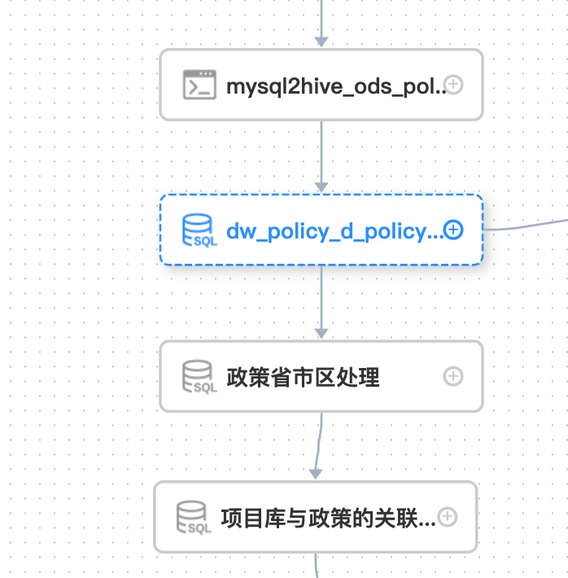
②在加工完清洗的链路之后，需要对其进行调度执行和质量监控
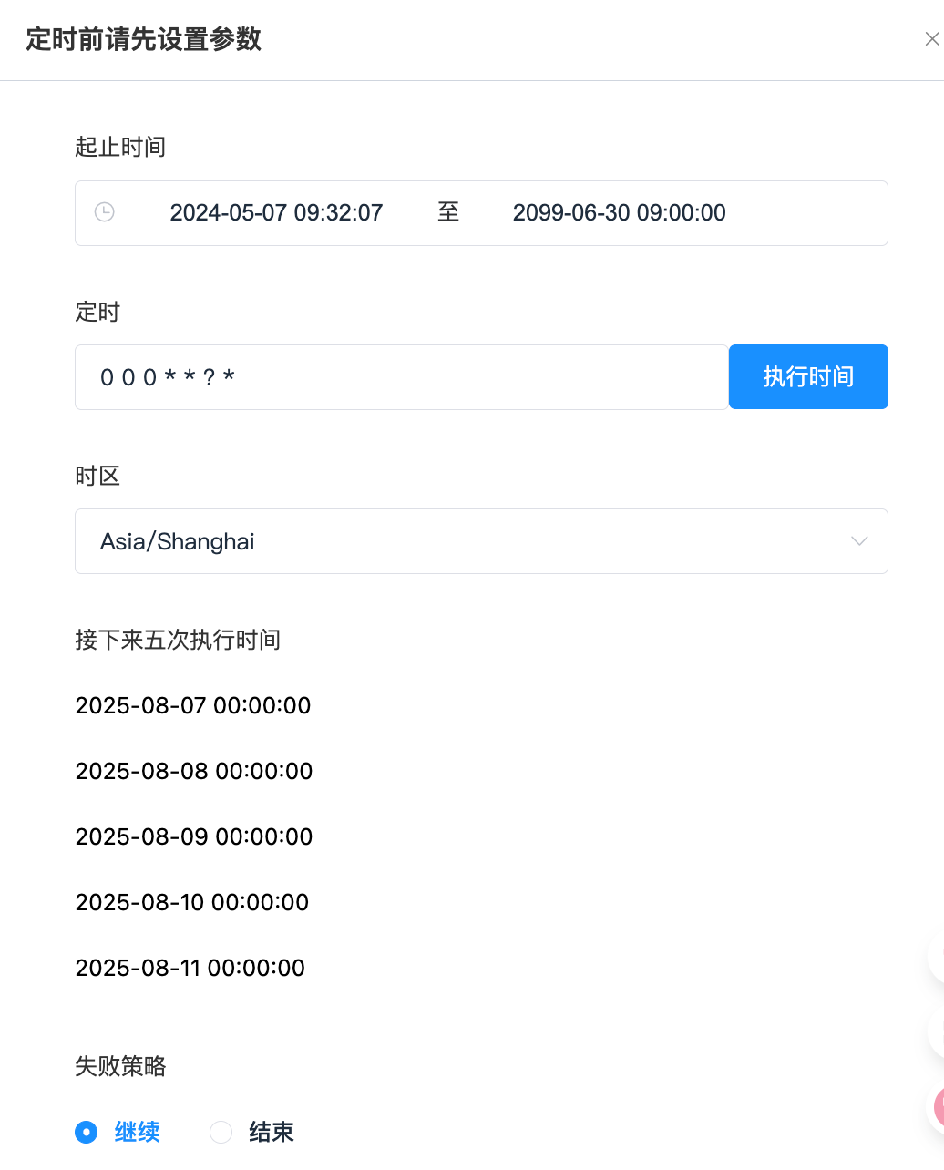
对数据加工链路进行实时监控，确保数据加工的稳定性和可靠性。
作用：
通过数据加工链路的搭建，实现增量数据和存量数据的高效调用与加工，为平台的实时和历史数据分析提供支持。

（6）基于数据仓库与加工调度链路的数据治理结果目录构建
基于数据仓库和加工调度链路，构建数据治理结果目录，实现治理成果的可视化和共享，提升数据的可用性和可追溯性。

4.安全保障
为全面保障人才、成果与需求三类核心数据的安全性与合规性，系统建设了多层次的数据安全保障机制。所有数据在传输过程中均采用加密协议进行加密，有效防止中间人攻击，确保数据在网络中的完整性和机密性；同时部署入侵检测系统（IDS）对网络流量进行实时监测，及时发现并阻断异常行为，提升整体防御能力；针对各类数据制定了详细备份与恢复策略，确保在发生系统故障或数据丢失时能够快速还原，保障业务连续性。在数据使用方面，系统严格执行审核流程，任何用户对敏感数据的访问和调用均需经过审批授权，确保数据仅用于合法合规场景；对于新增数据，同样纳入审核机制，确保入库数据的质量与规范性；在数据删除操作上，采用逻辑删除方式，保留数据变更记录，便于后续追溯与审计，从而构建起从数据访问、新增到删除的全流程闭环管控机制，全面提升数据治理的安全性与可控性。
备份恢复：制定详细数据备份计划，确保在发生意外事件时能够快速恢复数据。

（二）主要建设任务
从原始数据出发，通过治理形成高质量数据集，支撑智能模型（如供需匹配模型）的构建与优化，而这些模型及其底层数据集，最终共同服务于更广泛的人工智能应用，驱动科技创新与产业发展的智能化升级。平台通过系统性地挖掘和释放这三重数据价值，从一个供需对接平台进化为一个以数据为核心的创新基础设施，为山东省乃至更广区域的高质量发展提供强大的数据动能。具体来说：

1.为成果转化应用模型构建提供核心数据基础
平台积累的海量、多维度、标注良好的数据，为构建智能匹配、价值评估等各类智能化服务模型提供了不可或缺的训练数据和验证数据。
精准匹配模型：利用技术成果、需求对接、专家推荐等数据，训练机器学习模型，实现技术供给与产业需求的智能、精准、高效匹配，显著提升转化效率。
技术价值评估模型：整合专利、论文、市场前景、专家评价等多源数据，构建量化评估模型，对科技成果的成熟度、创新性、市场潜力进行客观、快速的评估。
产业趋势预测模型：基于产业动态、技术演进、政策导向等数据，运用时间序列分析和预测算法，洞察未来技术热点和产业发展方向，为科研布局和投资决策提供前瞻性指引。
此外，平台持续产生的新数据（如新的匹配结果、合作反馈）可用于验证模型效果，并驱动模型的持续优化和迭代，形成“数据驱动－模型优化－服务提升”的良性循环。这使得平台能够更精准地连接技术供给方与产业需求方，破解“信息孤岛”难题。

2.为人工智能赋能产业创新提供专业领域训练语料
高质量的数据是训练和优化人工智能模型的“燃料”。随着人工智能，特别是大模型技术的飞速发展，对高质量、专业领域数据集的需求急剧增长。山东科技大市场平台的数据集，正是面向科技与产业融合这一垂直领域的宝贵资源。
（1）为通用大模型提供专业的科技、产业、政策知识，通过微调（Fine-tuning）或检索增强生成（RAG）技术，提升其在科技咨询、政策解读、技术分析等任务上的专业性和准确性。
（2）专用AI大模型训练。直接作为训练数据，用于开发服务于科技创新、成果转化、产业规划等特定场景的专用AI大模型与智能应用，实现人工智能与科技服务的深度融合：
人工智能+政策：利用结构化、标签化的政策数据集，训练AI模型实现政策条款的智能解读、适用对象的精准识别、政策红利的主动推送与企业需求的自动匹配，提升政策触达率与落地效率。
人工智能+成果转化：基于技术成果、专利、技术合同、企业需求等多源数据集，训练AI进行技术成熟度评估、转化潜力预测、技术需求趋势分析以及多维度智能匹配，显著提升成果转化效率与成功率。
人工智能+智库：利用产业、科技创新、人才、创新主体等数据集，训练AI模型构建动态产业图谱、识别关键技术路径、预测未来技术趋势、评估区域创新能力，为政府产业规划、科技战略制定和企业研发决策提供数据驱动的智能分析与决策支持，打造“数字智能型”科技智库。
（3）推动AI赋能创新生态。在确保数据安全的前提下，通过开放数据集或提供数据沙箱服务，平台可吸引外部AI开发者和研究机构等生态伙伴，共同利用这些数据开发创新的AI应用，共同繁荣山东科技服务生态。

3.打造一套数据服务产品体系。
覆盖科技成果转化全链条的智能化数据服务，这些产品以数据为核心驱动力，有效破解成果转化中的信息不对称、匹配低效、服务碎片化等难题。
（1）技术需求拆解
利用自然语言处理（NLP）和知识图谱技术，对非结构化的企业需求文本进行语义解析、关键词提取与技术领域归类。结合行业标准、技术术语库和历史案例库，将模糊需求自动拆解为可量化的技术指标，并生成结构化“技术需求画像”。提升需求表达的精确度与专业性，为后续智能匹配奠定基础，显著降低供需双方的沟通成本。
（2）供需智能匹配
基于平台构建的“技术－产业－人才－专利”多维知识图谱，融合技术成果的文本描述、专利信息、应用领域、成熟度等级，与企业需求画像进行多维度向量相似度计算。通过机器学习模型（如深度语义匹配模型）实现“技术供给”与“产业需求”的自动、精准、高效匹配。匹配效率提升数倍，实现“让合适的技术找到合适的企业，让真实的需求对接到合适的团队”，大幅提升成果转化对接成功率。
（3）成果智能推荐
基于用户画像（如企业所属行业、研发投入、技术方向）和行为数据，构建个性化推荐引擎。系统主动学习用户偏好，实时推送与其技术路线或业务发展高度相关的最新成果、前沿技术动态或潜在合作机会。变“人找信息”为“信息找人”，提升平台黏性与服务主动性，帮助用户发现未知的机遇，激发潜在合作。
（4）成果价值评估
在科技成果转化过程中，科学、客观、可量化的成果价值评估是破解“不敢转、不愿转、不会转”难题的核心环节。传统评估多依赖专家经验，存在主观性强、标准不一、效率低下等问题。平台创新性地构建了基于多源数据融合的智能评估模型，将成果价值评估从“定性判断”升级为“定量分析”，为各方主体提供可信的决策依据。本服务不仅是平台智能化升级的核心组件，更是释放数据要素价值、推动成果转化从“经验驱动”迈向“数据驱动”的关键一步，具备广泛的推广价值和示范意义。
数据来源 | 数据类型 | 现状说明
政府网站的公共数据 | 科技政策、企业资质、重点研发平台 | 数据有效期有限、数量庞大，获取成本逐步提高
集成系统 | 园区载体、人才学术背景、教育经历等相关信息 | 数据标准不一、实时集成处理能力要求高及数据安全与权限管控高导致的流通困难
第三方数据平台 | 企业工商相关的所有数据、金融机构、金融产品、大仪共享、专利、论文、 | 数据质量评估难、合规风险（如个人隐私保护）等问题，数据成本较高
内部纸质数据 | 科技成果、人才、概念验证中心、中试基地 | 具有历史价值和法律凭证效力，但检索困难、易损坏、占用空间大且利用率低
线下调研数据 | 技术需求、科技成果、人才需求、技术经纪人等 | 成本高、样本偏差、主观性强及数据处理繁琐
数据资源需求清单

五、预期成果
本项目建设周期为1年，通过系统性地汇聚、治理、开发和运营高质量科技数据集，预期在平台能力、数据资产、智能应用、商业模式、经济效益及社会影响等多个维度取得显著成果，形成可复制、可推广的“数据要素×成果转化”示范标杆。
（一）平台建设成果：建成要素齐备、服务智能的一站式科技成果转化中枢
1. 全要素资源集聚平台
完成山东科技大市场线上平台的全面升级，形成覆盖“政产学研金服用”全链条的创新资源集聚地。平台将入驻企业、高校、科研院所、科技金融机构、科技服务机构、技术经理人、产业人才、概念验证中心、小试中试基地、园区孵化载体、科技政策数据库等十余类主体，实现创新要素的线上化、透明化、可交互。预计平台注册用户数突破5万，其中活跃企业用户超过1万家，入驻技术经理人超过2000名，链接省内外高校院所超过100家，形成开放融合的科技创新生态圈。
2. 全流程线上服务能力
构建“需求发布—智能匹配—在线对接—合同签订—交易公示—资金结算—后评价”的成果转化全流程线上闭环服务能力。平台将支持元宇宙虚拟展会、在线路演、远程谈判等功能，突破时空限制，降低对接成本。通过流程再造和标准化，将单笔成果转化对接的平均周期从传统的6个月缩短至3个月以内，显著提升转化效率。
3. 多终端便捷访问体系
开发PC端门户、移动端小程序、企业微信服务助手等多终端应用，满足不同用户群体的使用习惯。实现政策智能问答、成果实时推送、需求一键发布等功能，让用户随时随地获取精准服务。
（二）数据资产成果：形成一批高质量、可流通的公共数据集
1. 十大主题数据集建成
围绕成果转化核心要素，完成产业、技术、人才、需求、政策、资本、设备、知产、专家、企业十大主题数据资产化治理。每个主题数据集均按照“采集—清洗—标注—建模—封装”标准化流程构建，形成结构化、标签化、可机读的高质量数据资源池。数据总量达到TB级，记录条数超过5亿条，覆盖山东省11条标志性产业链、40万余家企业、100余万件专利、50余万名科技人才、3000余项科研仪器设备、2000余项科技政策文件。
2. 关键领域高质量数据集发布
从十大主题中提炼并封装面向特定应用场景的高质量数据集，重点包括：
产业高质量数据集：构建新一代信息技术、高端装备、新能源装备等11条产业链的全景图谱，包含产业链上下游企业关联关系、技术需求热点、供应链布局等动态数据，形成可支撑产业分析和精准招商的数据产品。
政策高质量数据集：对国家和山东省各级各类科技创新、产业扶持、人才引进等政策进行深度解构，提取政策要点、适用对象、申报条件、奖补标准等结构化字段，形成可计算、可匹配的政策知识图谱。
技术成果高质量数据集：对平台内科技成果进行多维度评估标注，包括技术成熟度（TRL1-9级）、创新性（基于专利引文分析）、市场潜力（基于行业专家打分和历史转化数据）等标签，为技术价值量化评估奠定基础。
需求高质量数据集：对企业技术需求进行标准化拆解，提取关键技术指标、期望合作方式、预算范围等信息，形成可匹配、可追踪的需求库。
3. 数据资产确权与入表探索
在完成数据治理的基础上，积极探索公共数据资产确权登记和价值评估路径。选取1-2个成熟数据集，按照会计准则开展数据资产入表试点，实现数据资源向数据资产的转变，为后续数据要素流通和价值变现提供合规依据。
（三）智能化应用成果：研发上线“成果转化垂类大模型”
1. 成果转化垂类大模型V1.0正式发布
基于高质量科技数据集，采用“基础大模型+领域微调”的技术路线，完成“成果转化垂类大模型”V1.0版的研发与部署。该模型具备以下核心能力：
智能需求拆解：能够将非结构化的企业技术需求文本自动解析为结构化技术指标，识别核心技术难点，并归类至相应技术领域，准确率达到85%以上。
多维度智能匹配：融合知识图谱与深度语义匹配技术，实现技术成果与需求、专家与项目、政策与企业之间的跨模态精准推荐。匹配精准度较传统关键词检索提升40%以上。
技术价值预评估：整合专利引用数据、技术成熟度信息、市场同类技术对比等多源数据，对成果的转化潜力进行初步量化打分，为投资人和企业提供决策参考，评估结果与专家评分的相关性达到0.75以上。
政策智能问答：支持自然语言政策咨询，可准确解读政策条款、判断企业申报资格，并提供政策匹配建议，政策问答准确率超过90%。
2. 智能化工具矩阵形成
围绕大模型能力，开发一系列面向不同角色的智能化工具，包括：技术经纪人辅助工具（自动生成对接报告、推荐潜在客户）、企业创新助手（实时推送行业技术动态、竞争情报）、高校科研导航（分析产业热点、指引研究方向）等，全面提升生态各方的工作效率和决策水平。
（四）数据产品成果：打造1-2款市场化数据产品
1. 核心数据产品发布
面向市场需求，将平台的核心数据能力封装为标准化的数据产品，首批重点打造：
“产业图谱”数据产品：提供按产业链、地区、技术领域等多维度查询的企业画像、技术分布、供应链关系等信息，以SaaS订阅服务和API接口形式向政府园区、投资机构、咨询公司提供服务。
“政策匹配引擎”数据产品：企业只需输入基本信息，即可秒级获取可申报政策清单及匹配度分析，以小程序/API形式向中小企业、服务机构提供服务。
2. 市场化运营模式验证
通过数据产品交易、接口调用、模型训练服务、定制化分析报告等方式，探索公共数据授权运营的商业闭环。初步实现自我造血能力。同时，建立数据产品运营监控体系，对调用量、用户满意度、续费率等核心指标进行跟踪，持续迭代优化产品。
3. 数据要素流通机制探索
在确保数据安全和合规的前提下，探索依托山东数据交易平台或可信数据空间，推动高质量数据集在合法合规渠道内的流通交易。形成一套包含数据定价、交易撮合、交付使用、收益分配在内的数据要素流通机制，为全省公共数据授权运营提供实践样本。
（五）经济效益：显著提升成果转化规模与效率
1. 促成技术交易额稳步增长
通过数据驱动的精准匹配与全链条服务，预计项目建成后第一年，平台促成企业技术需求对接200项以上，年度技术交易额突破3亿元；第二年力争技术交易额达到5亿元，年均增长率超过30%。带动高校院所成果转化收益分成、企业新增销售收入等间接经济效益超过20亿元。
2. 降低成果转化交易成本
智能化匹配和线上化流程大幅降低供需双方的搜寻成本、沟通成本和交易成本。预计为企业平均节省技术搜寻时间50%，降低对接差旅、中介等费用30%以上。同时，通过标准化数据接口，减少服务机构重复开发投入，提升行业整体效率。
3. 孵化培育科技型企业
依托平台数据和资本对接能力，每年筛选100个以上高价值成果项目，组织投融资路演和产业对接，助力20家以上科技型企业获得融资或实现技术升级，培育一批“专精特新”和“瞪羚”企业。
（六）社会效益：形成数据驱动创新生态，提升治理能力
1. 破解信息不对称，促进创新要素高效配置
平台打破高校院所与企业之间的“信息孤岛”，使中小微企业能够平等获取高端技术资源和政策支持，降低创新门槛。通过人才数据集的开放应用，引导科技人才向产业一线流动，优化人才资源配置。预计每年服务中小微企业超过5000家，帮助其对接技术专家200人以上。
2. 赋能政府治理，提升科技决策科学化水平
平台汇聚的成果转化全链条数据，可为政府提供实时、动态、可视化的决策支持。通过分析技术交易热点、产业技术需求趋势、政策实施效果等，助力科技部门科学制定科技规划、精准配置财政资源、动态调整产业政策。预期可支撑每年形成《山东省科技成果转化年度报告》《重点产业链技术需求图谱》等智库产品，为区域创新治理提供数据驱动的决策依据。
3. 培育数据要素市场，引领科技服务数字化转型
项目通过公共数据授权运营的探索实践，将有效激活社会力量参与数据开发和创新应用，带动一批数据服务商、算法公司、咨询机构围绕科技数据开展创新创业。项目形成的“数据汇聚—治理加工—产品开发—场景应用—运营反哺”模式，可为全国技术市场、产业园区、科技服务机构提供标准化范本，引领科技服务业从“经验驱动”向“数据驱动”转型升级。
4. 激发创新创业活力，营造良好创新文化
通过举办数据创新大赛、创业沙龙、技术经理人培训等活动，每年培训技术转移人才1000人次以上，激发科研人员、企业家和技术经纪人利用科技数据赋能产业创新的热情。平台的开放性和包容性将吸引更多社会力量参与成果转化生态建设，形成“人人参与、人人受益”的创新文化氛围。
（七）示范推广价值：打造可复制的“数据要素×成果转化”样板
1. 标准化模式输出
项目将总结提炼一套涵盖数据采集标准、治理规范、产品开发流程、运营管理制度的标准化体系，形成《科技成果转化数据应用白皮书》《公共数据授权运营操作指南》等成果，为其他地区开展类似工作提供方法论指导。
2. 跨区域复制推广
基于山东省创新发展研究院的辐射能力，计划在项目验收后一年内，与2-3个兄弟省份或地市开展合作，通过平台输出、数据服务、联合运营等方式，将“山东模式”复制推广到全国，助力国家科技成果转化整体水平的提升。
3. 入选国家级示范标杆
力争项目入选国家数据局“公共数据跑起来”示范场景典型案例，在全国范围内进行宣传推广，提升山东在数据要素市场化配置改革领域的引领地位，为全国数据要素价值释放贡献“山东智慧”。
综上所述，本项目的预期成果不仅体现在可量化的经济指标和平台功能上，更将深远地重塑区域成果转化生态，为科技创新与产业创新深度融合注入强大的数据动能，成为推动高质量发展的重要引擎。

六、实施计划
时间 |  | 项目内容 | 重点事项 | 具体内容 | 节点产出
第一阶段 | 第1-3个月 | 数据资产盘点与评估 | 项目启动，数据资产盘点 | 科技数据集产盘点，评估现有数据源（内部科技项目数据、专利数据、外部公开数据集、高校人才数据库等）的数量、质量和可获得性。制定数据治理规范 | 初始数据资产清单》《数据目录》V1.0
第二阶段 | 第4-6个月 | 数据治理与模型初步探索，核心算法PoC验证通过 | 科技数据治理实施：建立数据质量标准与清洗规则，设计并搭建元数据管理系统和数据目录。 | 建立数据质量标准与清洗规则，设计并搭建元数据管理系统和数据目录。数据治理体系建成，对核心数据源进行清洗、去重、标注和标准化。 | 数据治理体系建成，《数据治理规范手册》首批治理后的高质量数据集（存储于数据湖/仓）
第三阶段 | 第7-9个月 | 核心引擎开发与内测 | 1.数据集构建与预处理 | 数据治理体系建成，对核心数据源进行清洗、去重、标注和标准化。“技术预测”和“人才匹配”场景抽取和构建初步的训练数据集。 | 1～3个高质量的数据集
 |  |  | 2.模型探索与验证（PoC） | 针对1～2个关键技术预测点或人才匹配维度，进行算法选型和概念验证。 | 《PoC验证报告及模型选型建议》
 |  |  | 3.技术需求预测引擎开发 | 开发完整的模型训练流水线。 | 预测引擎V1.0
 |  |  | 4.人才智能匹配算法开发 | 构建人才与技能画像模型，开发匹配算法，如基于知识图谱、语义分析等。 | 人才智能匹配核心算法模块
 |  |  | 5.系统集成与内部Alpha测试：将两个引擎与后台数据进行初步集成，进行内部封闭测试。 | 将所有引擎与后台数据进行初步集成，进行内部封闭测试。 | 《测试用例及反馈报告》
第四阶段 | 第10-12个月 | 系统集成、优化与上线 | 1.平台集成与用户界面 | 集成预测和匹配功能，小程序与PC开发 | “成果转化垂类大模型”V1.0正式版
 |  |  | 2.测试与迭代优化，系统部署与上线准备 | 邀请小部分真实用户进行Beta测试，收集反馈，优化模型和UI/UX；完成生产环境部署、性能测试、安全审计和用户培训。 | 《用户操作手册》与培训材料
 |  |  | 3.项目总结与规划 | 总结本项目成果，规划下一阶段优化方向（如增加数据源、优化模型算法、扩展应用场景）。 | 《项目总结报告与未来路线图》

七、组织保障措施
为确保将科技数据有效应用于成果转化场景，项目得以顺利、高效推进，并取得实质性成效，特制定以下保障措施。本措施从组织领导、资金保障、政策支持、人才引育、总结宣传等多个维度构建一个完整的支撑体系。

（一） 强化组织领导，建立协同推进机制
1.成立专项工作领导小组，负责顶层设计、统筹规划、重大决策审定、协调解决跨部门重大问题。领导小组下设办公室，负责日常工作的协调与督促。
2.明确责任主体与考核机制，将各项工作任务分解到各参与单位和具体负责人，签订任务责任书。将科技成果转化数据应用的成效纳入相关单位和负责人的年度绩效考核体系，建立激励与问责机制。

（二）创新资金保障，构建多元化投入格局
1.设立财政专项引导资金，设立“成果转化大模型”专项基金，用于支持：数据治理与平台建设：资助基础数据库建设、数据清洗、标注和模型开发。
2.引导社会资本积极参与，探索“数据赋能”下的新型投贷联动模式。
3.建立资金全过程监管机制，建立基于项目的绩效评价体系，对资金使用效果进行跟踪问效，并根据评估结果动态调整支持力度。

（三）加强人才队伍建设，提供智力支撑
1.引进与培育复合型人才，重点引进和培育既懂数据科学又懂产业技术的“数据+领域”复合型人才。
2.组建专家顾问智库，邀请数据科学家、技术转移专家、成功企业家、投资家等组成专家顾问委员会，为项目技术评估、商业模式构建提供决策咨询。

（四）深化总结宣传，营造良好生态

1.打造成功案例库与最佳实践
定期收集、梳理和发布利用科技数据成功实现成果转化的经典案例，形成可复制、可推广的最佳实践模式，发挥示范引领作用。

2.开展多层次宣传推广
通过新闻发布会、行业峰会、专题报道、新媒体平台等多种渠道，广泛宣传工作的进展、成效和价值，提升社会认知度和影响力。

3.营造开放创新文化
举办数据创新大赛、创业沙龙、培训讲座等活动，激发科研人员、企业家和技术经纪人等利用科技数据服务于成果转化，赋能产业创新的热情，营造“科技数据赋能、开放合作”的创新文化氛围。

